Istituto Comprensivo “A. Balzico”
Viale G. Marconi n° 38 - 84013 Cava de' Tirreni (SA) - Tel. 089/2966890 e-mail : saic8bz003@istruzione.it - pec: saic8bz003@pec.istruzione.it sito web: https://icscuolabalzico.edu.it
Codice Univoco Ufficio: J5H76D C.F.: 95179010657 Codice meccanografico: SAIC8BZ003

AI GENITORI DEGLI
ALUNNI DELLA SCUOLA
SECONDARIA DI 1^ GRADO OGGETTO: ORA DI RICEVIMENTO SETTIMANALE

L’ORA DI RICEVIMENTO che ciascun docente della Scuola Secondaria di 1^ grado ha in orario sarà resa disponibile IN PRESENZA UNA VOLTA AL MESE, l’ultima settimana del mese.

La modalità di prenotazione sarà la seguente:
TUTORIAL PER PRENOTARE COLLOQUIO
DAL PC
Cliccare su “Servizi classe” (1), poi su  “Ricevimento Docenti”  (2). | 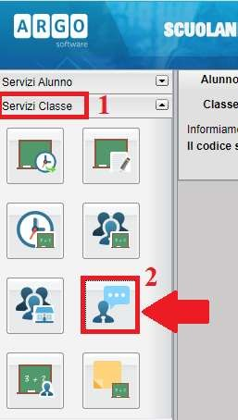

Nella schermata che si apre, cliccare su “Nuova” | 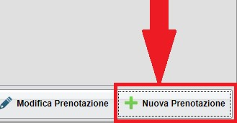

Nella schermata che si apre, cliccare sul nome del docente con il quale si desidera prenotare un appuntamento online. | 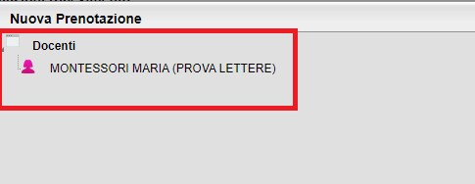

Nella schermata che si apre:  - Selezionare la riga che interessa  - Cliccare su Nuova prenotazione. | 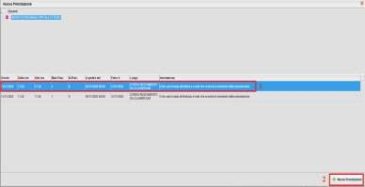
Nella schermata che si apre, INSERIRE LE VOCI RICHIESTE:  - Proprio indirizzo email  - Proprio numero di telefono  infine  - Cliccare su Conferma | 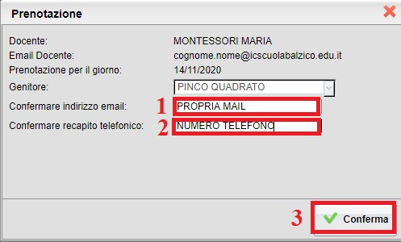

Se compare la  schermata “Salvataggio  effettuato con successo” vuol dire che il/la docente ha ricevuto correttamente la prenotazione. | 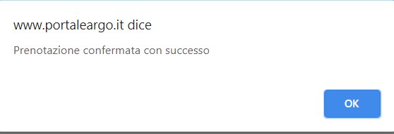
Se compare la schermata “Inserire il numero di telefono”, si prega di inserire i dati richiesti:  - indirizzo email  - recapito telefonico. | 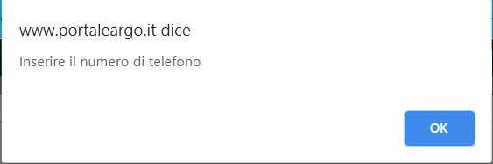

Attenzione!  Non è possibile prenotare un incontro con lo stesso docente nello stesso giorno in cui abbiamo effettuato  un’altra prenotazione. | 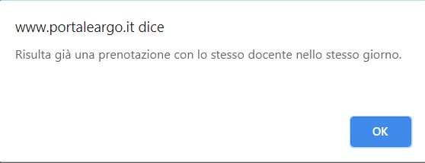

La prenotazione può essere MODIFICATA  SOLO per variare i dati precedentemente inseriti, | 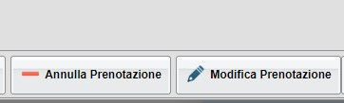
ma non per variare data e orario dell’appuntamento.

Per variare data e orario,
ANNULLARE l’appuntamento e prenotarne un altro.
N.B. Accertarsi che siano disponibili altri spazi prenotabili.

La dirigente scolastica
dott.ssa Rocciolo Ermelinda firma autografa omessa
ai sensi dell'art. 3 D.lgs n 39/93

